2016年河北省技工院校技能竞赛暨
全国技能大赛（第44届世界技能大赛）
河北省选拔赛信息网络布线竞赛

技术文件

二○一六年五月

目 录
一、 竞赛项目 1
二、项目技术 1
三、 竞赛命题 2
3.1 试题产生 2
3.2 试题主要内容 2
3.3 试题要素 2
3.4 竞赛范围 3
四、竞赛样题 3
五、评分标准 9
六、竞赛规则 13
七、成绩评判 13
八、监督与仲裁 14
九、赛场工位设备 15
十、注意事项 20

2016年河北省技工院校技能竞赛暨
全国技能大赛（第44届世界大赛）选拔赛
信息网络布线技能竞赛技术文件

一、 竞赛项目
项目名称：信息网络布线
竞赛方式：个人项目，只进行实际操作考试。
竞赛对象：全省技工院校正式在册的学生，出生年月1992年1月1日以后。思想品德优秀、身心健康，具备相应职业（专业）扎实基本功和技能水平，具有较强学习能力以及身体素质、心理素质、应变能力良好的人员。

二、项目技术
信息网络布线是针对建筑物中所有的通信网络基础设施进行建设施工的一项技术，其中包括电话、局域网(LAN)、有线电视（CATV）等综合布线。
参赛者需掌握实际安装操作所需的理论知识，具有相应的知识水平，了解行业安全标准和竞赛安全标准，能在竞赛中选择合适的材料和耗材，能够熟练和安全使用布线工具。
参赛者需有能力按照电信布线国际标准(ISO 11801-2002)、中国综合布线系统标准（GB 50311-2007、GB50312-2007）、信息技术 住宅通用布缆标准（GB/T 29269-2012）完成以下工作任务：
1．单模和多模光缆安装；
2．光纤熔接和冷接；
3．铜线电缆连接；
4．建筑物布线(包括主干网和水平布线)；
5．住宅布线；
6．连接F型连接器；
7．铜线电缆和光纤布线系统的速度以及质量测试；
8．故障检测与分析维护；
9．信道链接及永久链接搭建与测量；
10．铜线电缆安装，包括Cat5, Cat5e, Cat6, Cat6e 和 Co-ax（即第五类双绞线、超五类双绞线、第六类双绞线、超六类双绞线及同轴电缆）以及其它电缆。

三、 竞赛命题

3.1 试题产生
1、试题依据世界技能大赛信息网络布线项目的技术要求和现行标准由专家组统一命题，比赛试题根据公布样题进行不大于30%的修改。
2、赛前会公布选拔赛样题。

3.2 试题主要内容
竞赛工作任务内容涵盖以下七部分：
（1）信息网络方面知识；
（2）熟悉布线材料和工具；
（3）铜缆布线；
（4）光缆布线；
（5）信息箱安装；
（6）测量测试与故障排除；
（7）安全卫生。

3.3 试题要素
（1）按照现行布线标准，依据竞赛题目要求进行网络综合布线工程设计与施工。
（2）模拟建筑物、住宅和写字楼等信息网络布线的典型应用案例，进行网络双绞线电缆的布线安装与端接，包括网络双绞线电缆跳线制作，网络机柜安装，各种网络双绞线电缆永久链路搭建与安装，进行信息插座和RJ45网络模块安装与端接，进行RJ11语音模块安装与端接，进行网络配线架、通信跳线架的安装与端接，进行电视系统布线安装与端接，进行信息点和端口编号与标签管理。
（3）进行光缆链路安装与熔接，包括各种光纤配线架安装、光纤耦合器安装、光缆开缆与光纤熔接、光纤配线架内盘纤与固定。
（4）进行光纤熔接速度比赛和铜缆端接速度比赛，并考核连接质量，美观，符合标准，链路损耗最小。
（5）进行网络综合布线永久链路的质量检测，模拟常见故障的诊断和故障分析与维护。
（6）对竞赛现场进行有序管理，工具和器材堆放整齐，安全文明施工，环境整洁卫生。

3.4 竞赛范围
依据世界技能大赛信息网络布线项目的技术要求和浙江省选拔赛的具体情况，本次省选拔赛需要考核2个模块。模块4（M4）光纤熔接速度竞赛和铜缆端接速度竞赛、模块5（M5）铜缆复杂永久链路配线端接和光纤复杂链路配线端接。参赛选手需在2小时15分钟内完成以上2个模块的操作任务，各模块配分比例如下： M4占71%,M5占29%，合计100%。

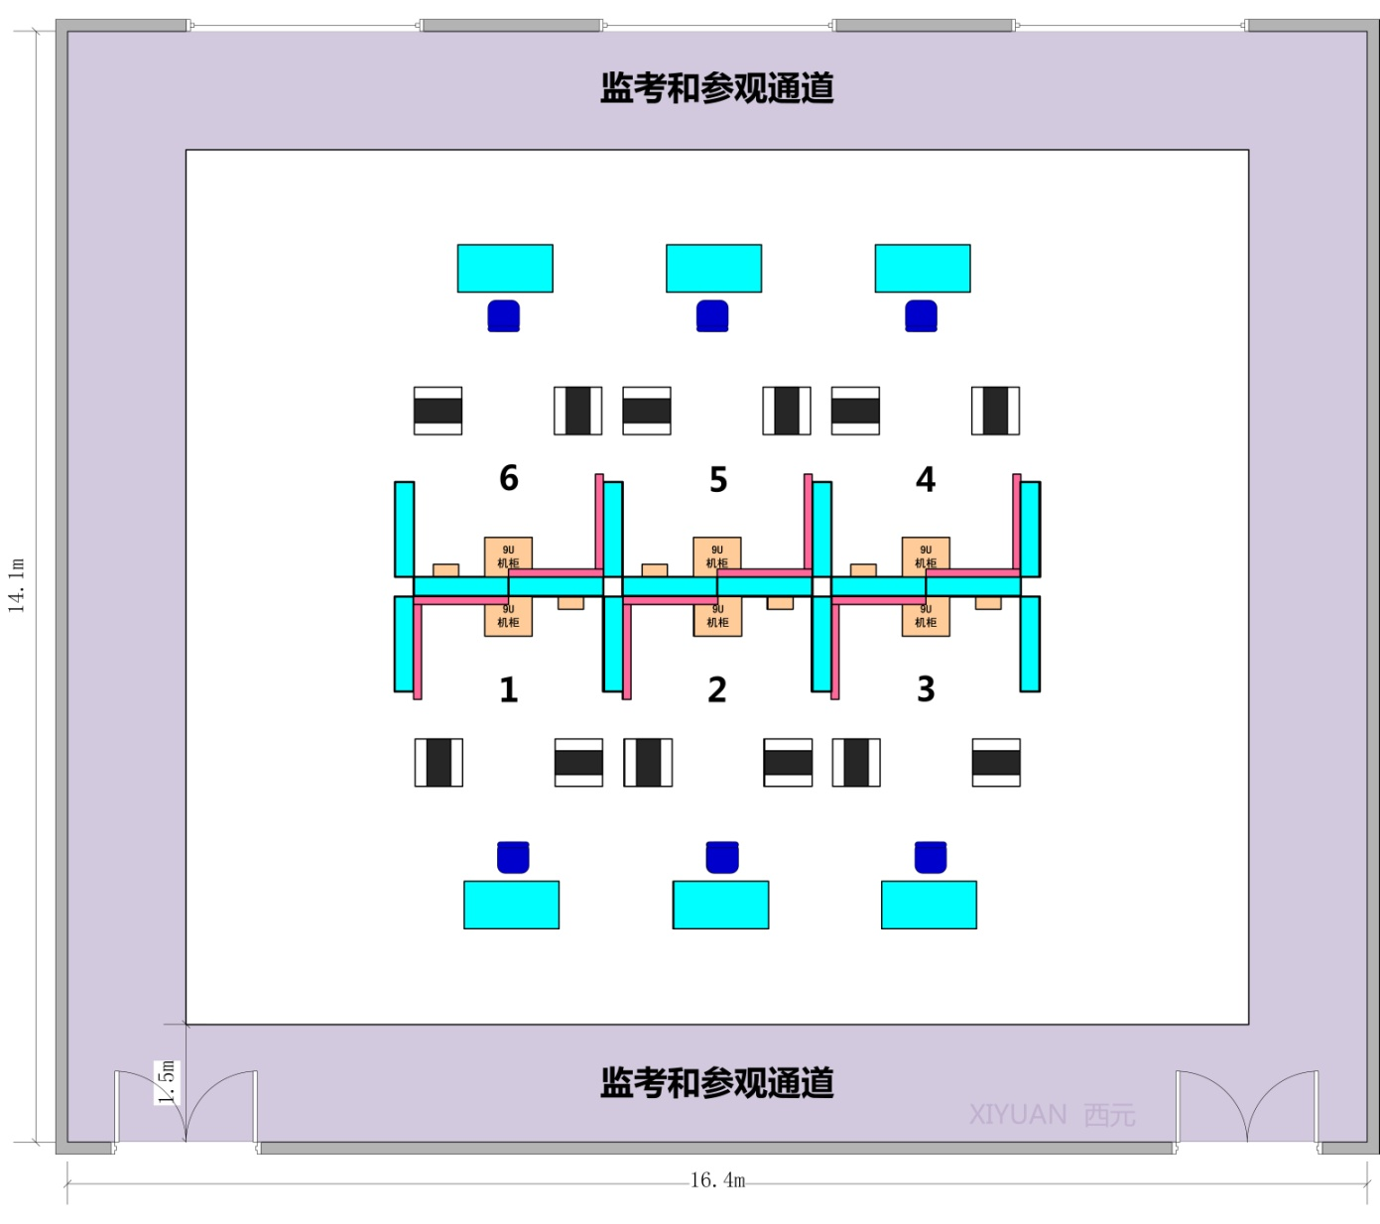
四、竞赛样题

图1 竞赛场地布局示意图（4赛位）
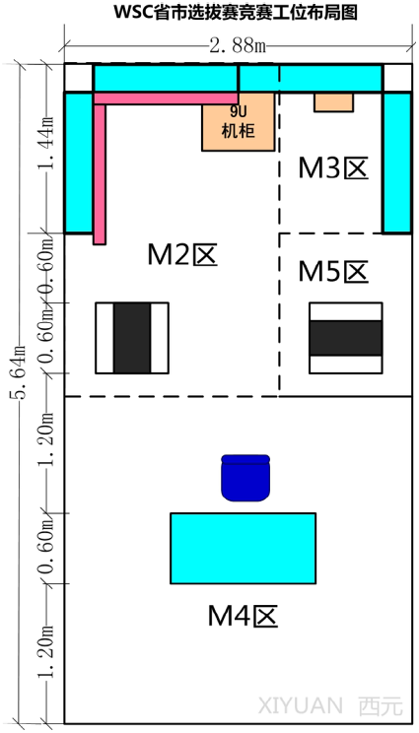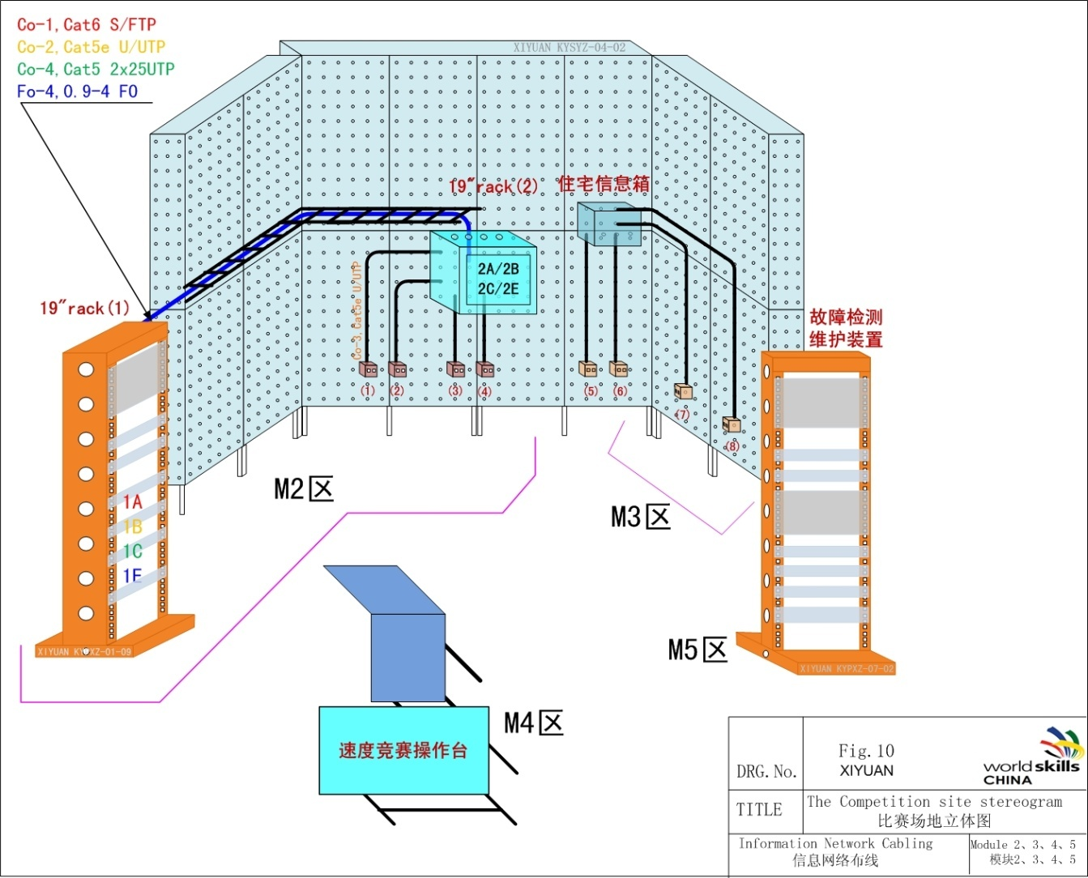
图2 竞赛机位平面图 图3 竞赛机位立体示意图
竞赛工作任务一：
铜缆和光缆端接速度竞赛（对应WSC-TP02 M4）
操作时间为1小时15分钟。请认真研读图纸和技术要求，特别注意工作任务的种类、缆线长度、端接位置、现场管理等，请规范安装，优先保证工作质量，在规定时间完成竞赛任务。
铜缆端接速度竞赛（45分钟）
1）竞赛准备内容和方法，时间15分钟，计算在比赛时间内
第1.检查竞赛材料的数量和质量。准备和检查300毫米长超五类非屏蔽双绞线电缆40根，超五类水晶头40个，超五类模块40个，保证数量正确和质量合格，竞赛开始后不允许弥补或者更换。
第2．检查工具。准备和检查所使用的工具、测线器等，并且在台面摆放到顺手位置。
第3.允许选手在准备时间内试用工具和测线器等器材。
第4.在准备阶段制作好1根长度较长的RJ45水晶头-RJ45水晶头跳线，一端插入测线器，摆放在后续测试比较合适的位置。
2）铜缆端接速度竞赛，竞赛时间30分钟
选手制作RJ45水晶头-RJ45水晶头跳线和RJ45模块--RJ45模块跳线两类，并且串联在一起，如图4所示。最终评价链接的数量和质量。要保证所有链接的节点都能够导通，符合EIA/TIA568B标准, 按照符合链接标准，质量合格的节点计算完成的数量。同时评判端接的外观质量，操作规范，环境卫生等。
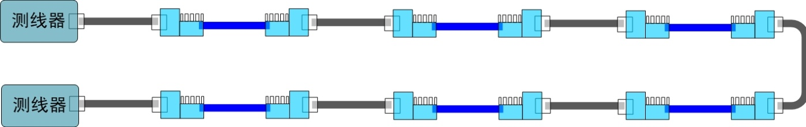
具体要求如下：

图4铜缆跳线速度竞赛串联图
第1.竞赛开始首先制作RJ45模块--RJ45模块跳线，并且插入准备阶段制作的RJ45水晶头-RJ45水晶头跳线，然后再制作RJ45水晶头-RJ45水晶头跳线、RJ45模块--RJ45模块跳线，按此循环制作，边做边串联和测试。
第2.必须保证每根跳线合格，不合格跳线不得串联，多根跳线串联后通断测试合格，允许选手使用测线器进行测试。
第3.必须保证线序正确，水晶头按照T568B线序接线图，模块按照产品标签规定T568B接线图。
第4.全部跳线剥除护套长度合适，剪掉撕拉线，水晶头护套压接到位，模块剪掉线头。
光纤熔接速度竞赛（30分钟）
1）竞赛准备内容和方法，时间15分钟，计算在比赛时间内
第一步准备5米长4芯单模光缆2根，用尼龙扎带和粘扣固定在台面，在中间做一个圈，同时考虑熔接机和工具等位置，方便快速操作。
第二步光缆剥掉外护套。
第三步在光缆的一端熔接1条SC尾纤，并且连接测试设备，如图4所示。
第四步检查设备和工具，允许选手试用熔接机、切割刀、剥皮钳等工具。准备酒精和无尘纸等器材。
2）光纤熔接速度竞赛，时间15分钟
要求将两根光缆环形接续，将光缆按照光纤的色谱顺序，依次熔接，连接串成一条通路。如图5所示，将熔接好的光纤整齐放在台面，不要放在熔接机托盘中。在保证光损很小的前提下，记录熔接点的个数。同时评判熔接点外观质量，操作规范，带护目镜等劳动保护，环境卫生等。具体操作技术要求和注意事项如下：
- 请按照光纤熔接机操作说明书规定正确使用，用熔接机熔接光纤，及时清洁熔接机，保证每次熔接合格。
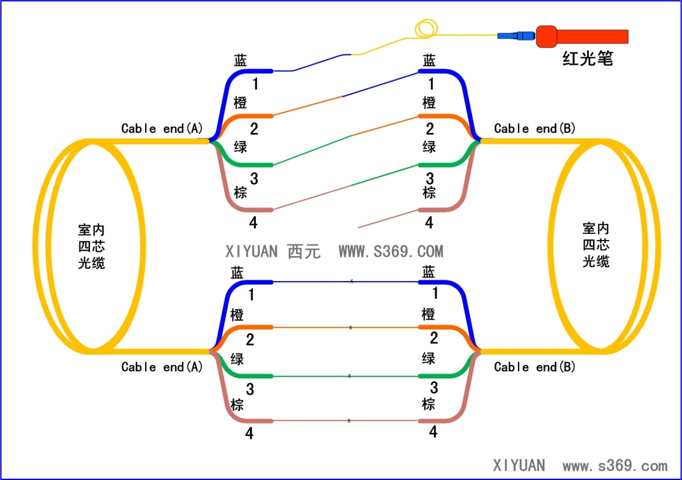

图5 光纤速度竞赛接线图
第2.每个熔接点必须安装1个热收缩保护管，调整加热时间正确，套管收缩合格并且居中。
第3.必须去除光纤外皮和树脂层，每芯光纤至少用酒精清洁3次。
第4.光纤剥线钳每次使用后必须及时清洁，去除剥线钳刀口上面粘留的树脂或杂物。
第5.正确使用和清洁光纤切割刀。
第6.允许选手在准备阶段用酒精浸泡无尘纸。
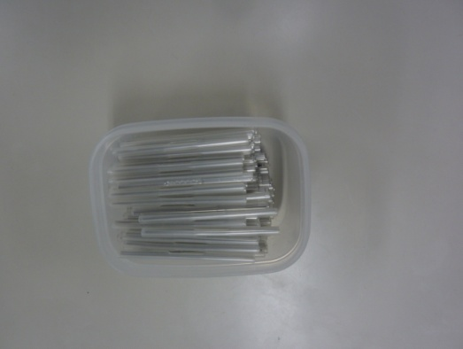
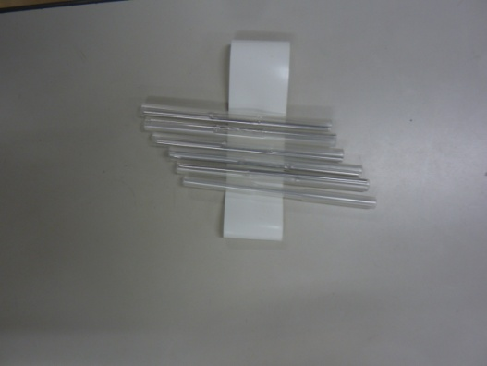
第7.热缩套管必须存放在盒子里，不允许容易穿套管像图6那样放置。
图6热收缩套管存放图
第8.选手只能使用竞赛规定的设备和器材，不允许自己创建任何特殊夹具。
第9.如果选手需要使用竞赛规定以外的器材时，必须取得裁判长同意。
竞赛工作任务二：复杂永久链路安装（对应WSC-TP02 M5）
操作时间为30分钟（下午），其中准备时间10分钟，比赛时间20分钟。请选手完成复杂永久链路搭建与安装。具体任务如下：
（1）铜缆复杂永久链路配线端接
选手在网络布线故障检测与维护实训装置（产品型号XIYUAN KYPXZ-07-02）上进行。按照图7路由和端接位置，完成4组复杂永久链路布线和端接，每组链路由3根超五类非屏蔽电缆组成，端接6次。每组链路的路由为：仪器RJ45下口→通信跳线架模块下层→通信跳线架模块上层→配线架网络模块→配线架RJ45口→仪器RJ45上口。要求链路端接正确，每段跳线长度合适，端接处拆开线对长度合适，剪掉牵引线。请用现场提供缆线，不考虑缆线颜色。
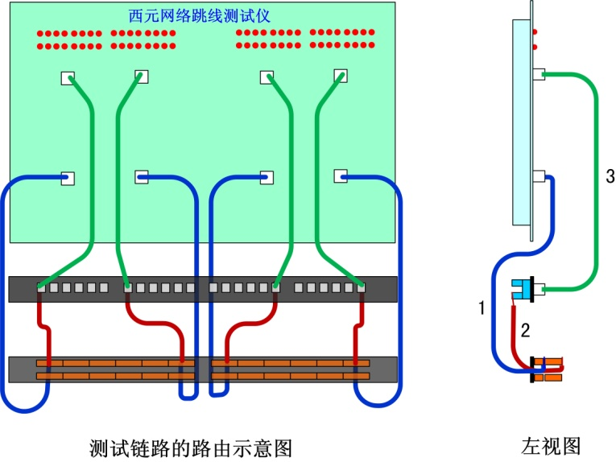
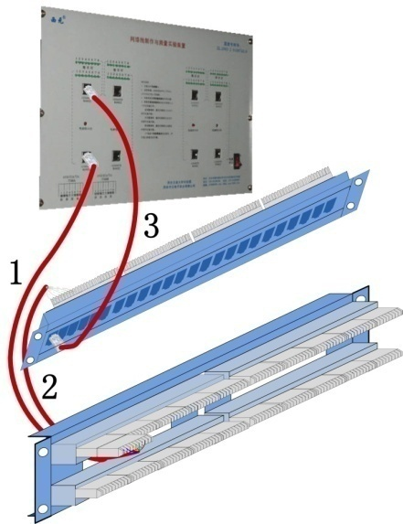

图7 WSC-TP02 M5永久链路安装与维护技能展示图

五、评分标准
每个竞赛任务结束后当天评分，评分统计表和评分细则详见表2-表4。评分由裁判长和裁判小组长主持，裁判组集体讨论决定，评分结束后，参加项目评分的全体裁判必须签字，裁判长复核后签字。总成绩统计表必须由各个裁判组长和裁判长签字。其中，客观分评分参照评分细则表，主观分评分侧重现场卫生环境和整体工艺。

表1 WSC-TP02竞赛成绩统计表 竞赛工位号：（ ）
序 | 工作任务 | 竞赛项目 | 分值 | 得分 | 评分细则
 | 任务一（M4） | 铜缆端接速度竞赛 | 1000 |  | 详见表1
 | 任务一（M4） | 光纤熔接速度竞赛 | 1000 |  | 详见表2
 | 任务二（M5） | 铜缆复杂永久链路配线端接 | 800 |  | 详见表3
 | 合计 |  | 2800
裁判长签字： 裁判员签字：
表2 铜缆链路端接速度竞赛评分统计表 竞赛工位号：（ ） 竞赛日期：
序 | 工作任务 | 分值 | 比例 | 得分 | 评判要点分值
 | 链路1 | 20 | 2% |  | 每个链路包括RJ45水晶头-RJ45水晶头跳线1根，RJ45模块--RJ45模块跳线1根。每根跳线合格10分。每个链路合格20分，再对工艺评判。未剪掉撕拉线-2分，护套压接不到位-2分。线序错误0分。
 | 链路2 | 20 | 2% |  | 同上
 | 链路3-10 | 160 | 16% |  | 同上
 | 链路11-20 | 200 | 20% |  | 同上
 | 链路21-30 | 200 | 20% |  | 同上
 | 链路31-40 | 200 | 20% |  | 同上
 | 安全规范200分 | 200 | 20% |  | 安全规范200分
 | 合计 | 1000 | 100%
裁判长签字： 裁判员签字：
表3 光纤熔接速度竞赛评分统计表 竞赛工位号：（ ） 竞赛日期：
序 | 工作任务 | 分值 | 比例 | 得分 | 评判要点分值
 | 熔接点1 | 100 | 10% |  | 每个熔接点损耗合格100分，热收缩套管不合格-50分。
 | 熔接点2 | 100 | 10% |  | 同上
 | 熔接点3 | 100 | 10% |  | 同上
 | 熔接点4 | 100 | 10% |  | 同上
 | 熔接点5 | 100 | 10% |  | 同上
 | 熔接点6 | 100 | 10% |  | 同上
 | 熔接点7 | 100 | 10% |  | 同上
 | 安全规范300分 | 300 | 30% |  | 安全规范300分
 | 总分 | 1000 | 100%
裁判长签字： 裁判员签字：

表4 铜缆复杂永久链路配线端接评分统计表 竞赛工位号：（ ） 竞赛日期：
序 | 工作  任务 | 分值 | 比例 | 得分 | 评判要点分值
 | 链路1 | 200 | 25% |  | 要求链路端接正确指示灯亮200分。未亮或者线序错误直接给0分。  对安装工艺进行扣分，跳线3根，长度不合适-20分/根；端接6头，拆开线对长度不合适-10分/头；剪掉撕拉线6头，未剪掉-10分/头。
 | 链路2 | 200 | 25% |  | 同上
 | 链路3 | 200 | 25% |  | 同上
 | 链路4 | 200 | 25% |  | 同上
 | 合计 | 800 | 100%
裁判长签字： 裁判员签字：

六、竞赛规则
1．参赛选手按照抽签顺序，在对应的工位区域内参加竞赛，不得影响其他参赛队操作。
2、大赛统一提供计算机、网络布线施工环境等赛事相关的资料、设备、软件。参赛选手自带工具外不得携带参考资料、通信设备、存储设备、电子工具等进入赛场。
3、参赛选手需佩带参赛证，按规定时间进入竞赛场地，确认现场条件，比赛开始指令下达后方可进行竞赛活动。
4、赛题以纸质的任务书形式发放，参赛队认真阅读任务书，完成竞赛任务。
5、正式比赛期间，除裁判长外任何人员不得主动接近选手及其工作区域，不许主动与选手接触与交流，选手有问题只能向现场裁判或裁判长反映。
6、比赛过程中，参赛选手应严格遵守赛场纪律，服从指挥，着装整洁，仪表端庄，自觉遵守赛场纪律，服务指挥和安排，爱护赛场的设备和器材。参赛选手须严格遵守操作规程，确保人身及设备安全，并接受裁判员的监督和警示；因选手个人原因造成设备故障，裁判长有权终止比赛；因非选手个人原因造成设备与机器故障，经现场裁判确认后，报裁判长，由裁判长视具体情况做出裁决。经过裁判长允许更换工位的，故障中断时间不计入比赛时间。
7、参赛选手在比赛过程中不得擅自离开赛场，如有特殊情况，须经裁判长同意后作特殊处理。
8、当听到比赛结束指令时，所有参赛选手应立即停止所有操作，不得以任何理由拖延比赛时间，等待工作人员对竞赛工具及设备仪器进行清点验收后，方可离开赛场；离开赛场时，不得将与比赛有关的任何物品带离竞赛现场。

七、成绩评判
每项比赛结束后，当场、当天进行评判。评判时，选手撤离现场，场地只有裁判人员进行工作。
竞赛选手有下列情形时，从竞赛成绩中扣分。
1）操作过程严重不符合专业操作规范的规定，每出现一项扣10分，最多扣完该项得分，并将其记录在评分表上。
2）在完成工作任务的过程中，因操作不当导致事故，扣100～200分，情况严重者取消竞赛资格。
3）因违规操作损坏赛场提供的设备，污染赛场环境等严重不符合职业规范的行为，视情节扣20～50分。
4）扰乱赛场秩序，干扰裁判员工作，视情节扣20～50分，情况严重者取消竞赛资格。
参赛选手按得分从高到低依次排列名次。当总分相同时，则按操作总用时长短来评判，用时较短者列前。

八、监督与仲裁
设置相应的监督与仲裁机构，接受选手、参赛队、裁判的质疑，负责监督竞赛公正、仲裁争议。出现争议，由全体评判人员举手表决，最终由组委会仲裁机构进行仲裁。

九、赛场工位设备
1．竞赛设备清单（1个竞赛工位）
序 | 产品名称 | 产品型号/技术规格 | 产品主要配置和功能描述 | 数量 | 品牌
1 | 网络综合布线实训装置  [对应  WSC-TP02  竞赛平台] | 产品型号：  XIYUAN KYSYZ-04-02  产品规格：  长2880毫米，宽1440毫米，高2600毫米，U字型全钢结构。 | - 由4模块组成1个U字型竞赛工位。长度2880毫米，宽度1440毫米，高度2600毫米，每个竞赛工位安装梯型桥架2个。  - 全钢结构，预设100X100毫米间距的各种网络设备、插座、机柜等安装螺孔，实训过程保证无尘操作，重点突出工程技术实训。  - 按照WSC-TP02竞赛场地设备规格，兼顾长期和重复练习功能，具有10000次以上实训功能。  - 教学实训一致性好，相同实训项目实训结果相同，每组实训难易程度相同。 | 1套 | 西元
2 | 网络配线端接实训装置  [对应WSC-TP02中19”rack (1)] | 产品型号：  XIYUAN KYPXZ-01-09  产品规格：  长600毫米，宽600毫米，高1800毫米，全钢结构。19寸38U。 | - CAT6模块式屏蔽配线架1个。对应WSC–TP02中1A Cat.6A Shielded Modular Patch pane。  - CAT5E配线架3个。对应WSC–TP02中1B Cat.5e Unshielded Modular Patch Panel。  - 25对语音配线架1个。对应WSC–TP02中1C 25 port Voice patch panel。  - 24口19寸光纤配线架1个。对应WSC–TP02中1E SC24ports FO Patch Panel。  - 100回110型语音配线架2个。适合铜缆配线端接基本技能反复训练。  - 19寸7U网络压接线实验仪1台。适合铜缆配线端接基本技能反复训练。  - 19寸7U网络跳线测试仪1台。适合铜缆配线端接基本技能反复训练。  - 19寸38U全钢机架1个。  - 19寸250V/10A PDU电源1个。  - 19寸1U全钢理线环2个。  - 19寸全钢零件工具盒1个。  - 两侧各安装塑料理线环2排，每排8个，理线环长55毫米，高55毫米，宽12毫米。 | 1套 | 西元
3 | 网络配线机柜  [对应WSC-TP02中19”rack (2)] | 产品型号：  XIYUAN KYPXZ-01-10  产品规格：  长530毫米，宽300毫米，高460毫米，全钢结构,19寸9U标准，网络机柜。 | - CAT6模块式屏蔽配线架1个。对应WSC–TP02中2A Cat.6A Shielded Modular Patch pane。  - CAT5E配线架1个。对应WSC–TP02中2B Cat.5e Unshielded Modular Patch Panel。  - 25对语音配线架1个。对应WSC–TP02中2C 25 port Voice patch panel。  - 24口19寸光纤配线架1个。对应WSC–TP02中2E SC24ports FO Patch Panel。  - 19寸9U全钢机柜1个。 | 1套 | 西元
4 | 网络布线故障检测与维护实训装置  [对应  WSC-TP02中M5] | 产品型号：  XIYUAN KYPXZ-07-02  产品规格：  长600毫米，宽600毫米，高1800毫米，全钢结构，19寸38U。 | 产品具有光纤和铜缆永久链路故障检测与维护实训功能，产品主要配置如下：  - 光纤故障模拟箱1个，19寸5U，模拟10个光纤链路故障。  - 铜缆故障模拟箱1个，19寸10U，模拟12个铜缆永久链路故障。  - 光纤配线端接实验仪1台。19寸7U, SC口4个，ST口4个，FC口4个，LC口4个。具有多种光纤链路安装维护实训和直观显示功能。  - 19寸1U 8SC+8ST口光纤配线架2个。  - 19寸7U网络跳线测试仪1台，直观显示跳线线序。  - 19寸1U CAT5E配线架1个。  - 19寸1U 100回110型语音跳线架1个。 | 1套 | 西元
5 | 住宅信息箱  [对应WSC-TP02  -M3中Residential Distribution Board] | 产品型号：  XIYUAN KYRDB-02  产品规格：  长320毫米，宽160毫米，高240毫米，全钢结构。 | 第42届WSC指定产品，对应器材目录中Residential Distribution Board [65900]。  产品主要配置如下：  - 9寸1U 6口超五类非屏蔽配线架2个。9”1U 6 Cat.5e Unshielded Modular Patch Panel 2。  - 9寸1U 8口SC 光纤配线架1个。9”SC 8ports FO Patch Panel 1。  - 9寸1U 1进四出闭路电视配线架1个。9”1 into 4 TV Coaxial Patch Panel 1。  - 箱体四周开孔尺寸为：Φ32，Φ25。The side hole size：Φ32，Φ25。 | 1套 | 西元
6 | 光纤插座  [对应WSC-TP02  -M3中SC optical fiber Telecommunication Outlet ] | 产品型号：  XIYUAN KYSC-86x86-2  产品规格：  长86毫米，宽45毫米，高86毫米。 | - 第42届WSC指定产品，对应器材目录中WSC-TP02-M3中SC optical fiber Telecommunication Outlet。  - WSC-TP02，M2中使用2套，M3中TO-4（9）使用1套。（备用3个）  - 双口面板1个。Double ports Face Plate 1个。  - 2个SC安装孔。2 SC connectors。  - mounting screws。 | （3+3）  6个 | 西元
7 | 电缆插座  [对应WSC-TP02  -M3中Double ports cable Telecommunication Outlet ] | 产品型号：  XIYUAN KYCC-86x86-2  产品规格：  长86毫米，宽45毫米，高86毫米。 | - 第42届WSC指定产品，对应器材目录中WSC-TP02-M3中Double ports cable Telecommunication Outlet。  - WSC-TP02，M2中TO-1使用4套，M3中TO-4（7、8）使用2个。（备用6个）  - Voice module 1。语音模块1个。  - data module 1。数据模块1个。  - mounting screws。配套安装螺丝。 | （6+6）12个 | 西元
8 | TV插座  [对应  WSC-TP02  -M3中TV coaxial Telecommunication Outlet ] | 产品型号：  XIYUAN KYTV-86x86-1  产品规格：  长86毫米，宽45毫米，高86毫米。 | - 第42届WSC指定产品，对应器材目录中WSC-TP02-M3中TV coaxial Telecommunication Outlet。  - WSC-TP02-M3中TO-4（10）使用1个。（备用1个）  - TV coaxial Face Plate 1。  - mounting screws。 | （1+1）2个 | 西元
9 | 光纤熔接机  [对应WSC-TP02中M2光纤链路和M4光纤速度竞赛] | 产品型号：  XIYUAN KYRJ-369  产品规格：  长150毫米，宽175毫米，高195毫米。 | 适合熔接单模和多模光纤，产品主要性能如下：  - 适用光纤：SM （单模），MM （多模），DS （色散位移）光纤。  - 熔接机类型：单芯熔接机。  - 被覆光纤直径：100 to1000μm。光纤切割长度：8-16mm。  - 平均接续损耗：0.02dB（SM），0.01dB（MM），0.04dB（DS），0.04dB（NZDS）。  - 熔接时间：9 秒（标准SM）。  - 熔接程序：12组工厂预置，188组用户设置。  - 估计损耗：可用。接续损耗存储：5000组最新接续结果。  - 光纤放大倍数：X轴和Y轴独立显示，放大倍数380倍。  - 显示：高性能5英寸彩色LCD显示屏，显示内容可翻转,方便双向操作。  - 加热模式：加热时间1～60秒可调。 典型加热时间：30 秒(标准)。  - 终端接口：RS232 接口。 防风性能：在15m/s的强风下能进行接续。 | 1台  自带 | 西元
10 | 光纤工具箱 | 产品型号：  XIYUAN KYGJX-31  产品规格：  长435毫米，宽275毫米，高125毫米。 | 工具清单  1．束管钳1把，开剥光纤束管。  2．剥皮钳1把，剥除光纤涂覆层。  3．6寸斜口钳1把，开剥辅助工具。  4．光纤剥线钳1把，切割。  5．横向开缆刀1把，横向开剥光缆外护套。  6．酒精泵1个，存储与泵出酒精。  7．组合螺丝批1套，紧固螺丝用。  8．酒精棉球1包，清洁用。 | 1台 | 西元
11 | 光纤冷接与测试工具箱 | 产品型号：  XIYUAN KYGJX-35  产品规格：  长435毫米，宽275毫米，  高125毫米。 | 工具清单  1．光功率计1个，光缆测试用。  2．皮线剥皮钳1把，皮线光缆剥外皮专用工具。  3．光纤切割刀1把，用于切割光纤。  4．快速连接器10个，皮线专用 ，免安装工具。  5．快速连接器10个，皮线光缆、单模光缆通用，配置导轨。  6．皮线光缆冷接子10个，皮线光缆、单模、多模光缆通用，配置导轨。  7．光纤冷接子10个，配置冷接子组装工具。 | 1台 | 西元
12 | 综合布线工具箱  [对应WSC-TP02中基本工具] | 产品型号：  XIYUAN KYGJX-12  产品规格：  长520毫米，宽315毫米，  高160毫米。 | 工具清单  1．网络压线钳1把，压接水晶头用。  2．网络打线钳2把，模块打线用。  3．2米钢卷尺1把，长度测量用。  4．活扳手，150mm（6寸）2把。  5．Φ6X150螺丝刀2把，螺丝固定用。  6．锯弓1把，切割用。  7．钢锯条5根，切割用。  8．美工刀2把，切割用。  9．线管剪1把，PVC管裁断用。  10．8寸老虎钳1把，夹持物件。  11．6寸尖嘴钳1把，夹持物件。  12．镊子1把，夹持物件。  13．300mm不锈钢角尺1把，90度角测量用。  14．400mm条形水平尺1把，测量水平和垂直用。  15．Φ20弯管器1个，Φ20PVC冷弯管成型用。  16．计算器1个，计算用。  17．Φ10/Φ8/Φ6麻花钻头各2个，开孔用。  18．M6丝锥2个，攻丝用。  19．十字批头2个，电动起子配套用。  20．RJ45水晶头10个，维修备用。  21．M6X15螺丝10个，维修备用。  22．线槽剪1个，切断PVC线槽用。  23．弯头模具1把，线槽成型用。  24．旋转式网络剥线钳2个，剥线用。  25．丝锥架1个，夹持丝锥用。 | 1台 | 西元
13 | 网络管理员工具箱  [对应WSC-TP02中基本工具] | 产品型号：  XIYUAN KYGJX-15  产品规格：  长480毫米，宽290毫米，高110毫米。 | 工具清单  1．网络压线钳1把，压接水晶头用。  2．网络打线钳2把，模块打线用。  3．2米钢卷尺1把，长度和位置测量用。  4．活扳手，150mm（6寸）1把，螺丝固定用。  5．Φ6X150螺丝刀2把，螺丝固定用。  6．多用剪8寸1把，PVC管裁断用。  7．电动起子1把，配套2块电池和充电器。  8．Φ8/Φ6麻花钻头各2个，开孔用。  9．十字批头2个，电动起子配套用。 | 1台 | 西元
14 | 不锈钢操作台[对应WSC-TP02  -M1中Table ] | 产品型号：  XIYUAN KYSYT-1200-600  产品规格：  长1200毫米，宽600毫米，高750毫米。 | - 不锈钢封包台面，边缘光滑，台面平整美观。  - 金属方钢支架，结实牢固。  - 橡胶脚套，整齐美观。  - 可进行线管、线槽、桥架等布线材料加工实训。  - 对应WSC-TP02-M1中Table，M4速度竞赛等工作平台。 | 2张 | 西元
15 | 地布 | 产品型号：  XIYUAN KYDB-01  产品规格：长1400毫米，宽1200毫米。 | 速度竞赛使用，用于实训/竞赛场地布置，方便实训室/赛场清洁。 | 1块 | 西元
16 | 弹簧垃圾桶 | 弹簧垃圾桶 | 现场清洁与保护用。 | 1个 | 西元
17 | 其它配套器材 | 根据竞赛命题选取

2．竞赛辅助器材清单表（具体数量根据最终题目而定）
序 | 产品名称 | 产品型号/规格 | 产品结构和功能描述 | 数量 | 品牌
1 | CAT5e网线 | Cat.5e U/UTP | 超五类非屏蔽网线，Cat5e U/UTP，每箱305米。每个赛位1箱。按照42届CO-2路由1B-2B共计16条，CO-3路由2B-TO 8条预算。 | 1箱 | 西元
2 | CAT5e水晶头 | 超五类水晶头 | 超五类非屏蔽水晶头，每盒100个。1盒/赛位 | 1盒 | 西元
3 | CAT5e网络模块 | 超五类RJ45 | 超五类非屏蔽模块，10个，M2-6个，M3-4个/赛位 | 10个 | 西元
4 | Cat.6双屏蔽  网线 | Cat.6 S/FTP | 六类双屏蔽网线，Cat.6 S/FTP ，每箱200米。按照42届CO-1路由共计12条预算。每个赛位1箱。 | 1箱 | 西元
5 | Cat.6屏蔽模块 | Cat.6 | 1A和2A配线架12X2=24个 | 30个 | 西元
6 | 大对数电缆 | Cat.5 25P UTP | 五类25对大对数双绞线（CO-4, Cat.5 2X25P UTP）,每个选手30米。赛场提供1轴，考核选手抽线和理线。 | 30米 | 西元
7 | 室内光缆 | 单模四芯 | 直径0.9四芯室内光缆。 | 30米 | M2
8 | 室外光纤 | 单模24芯 | 单模24芯有油室外光纤 | 20米 | M4
9 | 光纤跳线 | 室内单模3米 | SC-SC6根，SC-ST6根，SC-FC1根，SC-LC1根，ST-ST2根，ST-FC1根,ST-LC1根,FC-FC1根,LC-LC1根。 | 1包
10 | 五对打线钳 | 五对 | 适合打110型配线架用五对连接块。（属于工具） | 1把 | 西元
11 | CATV缆 | 75-5 | 闭路电视线，75-5。M3使用，每位选手10米。 | 10米 | 西元
12 | TV接头 | 75-5线配套 | 每位选手5个，每个信息箱中已经配置5个。 | 5个 | 西元
13 | 波纹管 | Φ21.2 | 波纹管外径Φ21.2毫米，内径Φ17毫米塑料波纹管。每个赛位25米。 | 25米 | 西元
14 | 波纹管接头 | Φ21.2 | 接头螺纹外径Φ21.2毫米，内径17毫米。每个赛位20个，M2-12个，M3-8个。 | 20个 | 西元
15 | 管卡 | Φ20 | 选用Φ20PVC管卡。扩孔至Φ6。每个赛位50个 | 50个 | 西元
16 | 粘扣（吸盘） | WSC用材料 | 25X25毫米，350个/包，1包/赛位。 | 1包 | 西元
17 | 粘扣（吸盘） | WSC用材料 | 40X40毫米，170个/包，1包/赛位。 | 1包 | 西元
18 | 尼龙扎带 | 3X100 | 长度3X100毫米，每个赛位1包，每包500个。 | 4包 | 西元
19 | 尼龙扎带 | 3X200 | 长度3X200毫米，每个赛位1包。每包400个。 | 4包 | 西元
20 | 魔术贴带 | 20毫米 | 钩毛同体魔术贴（理线带），25米/卷 | 1卷 | 西元
21 | 十字螺丝 | M6 | 可重复拆卸使用，每个赛位250个，每包1000个。 | 1包 | 西元
22 | 器材存放架 | KYSXS-1800-1800 | 全钢喷塑支架，四层棚板，适合存放网线、工具箱、线管、线槽等 | 1个 | 西元
23 | 其它配套器材 | 根据任务配套 | SC连接器、标签纸、签字笔等 | 配套 | 西元
3．选手自带工具
竞赛使用的工具，包括：光纤熔接机、测试工具、综合布线工具箱，光纤工具箱，光纤冷接与测试工具箱，网络管理员工具箱，劳动保护用品等。
4．软件要求
软件环境包括1台项目设计用计算机，安装的软件包括Windows XP (中文版)，Autodesk AutoCAD 2010(中文版)或Microsoft Office Visio 2010（中文版）及常用软件。用于赛题设计、评分、打印。
5．测量工具清单
红光笔，线缆通断验证测试仪，FLUKE DSX-5000线缆认证测试仪（可选），OTDR（可选），卷尺、直尺、水平仪、办公用纸、笔等。
6．辅助工具清单
各种线缆，接头，绑带，胶布，记号笔等耗材；酒精，垃圾桶（分可回收和不可回收），扫把，簸箕，220V交流电源。

十、注意事项
1．安全意识
要想确保事故为零，需提升所有参加队伍的职业健康及安全意识。按照相关安全规定、安全操作规程，穿戴并妥善存放、保养个人护具，以及贯穿整个竞赛过程的良好整洁的场地及合理的摆放物品。
参赛选手必须有职业卫生安全意识，遵守一切安全条例、工具和机器的安全操作，遵守大赛组委会的统一规定，保障人身安全。
操作光纤必须戴护目镜，施工过程中佩戴手套。比赛期间，为避免危险，不得佩戴任何珠宝饰物（项链、耳环、戒指、手表等）。
只有当场地主管批准且工作正常进行时，才能使用梯子及踏板。而不得采用踩踏凳子、椅子、桌子、箱子或者类似的物体等危险方式。梯子和踏板只能用于其设定的专门用途，使用时必须妥善展开，以确保稳定可供安全地踩踏。
2．熟知有关用电安全说明
现场电力规格为单相220伏交流电。安全用电，禁止使用不符合安全要求的产品，禁止使用连接220V电线供电的手电钻，禁止滥用电气设备。
3．赛位隔离
每个竞赛工位的面积约为12至20平米（4X4M左右），按照U形布置每个竞赛工位。选手在自己的比赛区域，确保自己的材料不会干扰旁边参赛者的比赛区域，个人的行为也不妨碍他人工作。
4．环境卫生
保持地面整洁，环境卫生，做到整理、整顿、清扫、清洁和职业素养5S。
5．易燃、有毒有害物品的管理和限制
妥善保管光纤熔接使用的酒精，以及其它一切易燃易爆危险品。避免任何堆积的废纸或者其他易燃材料。如果确系工作场地使用所需，比赛场地只能存放当日所需数量的易燃材料。
易燃的废弃物，如纸张、硬纸包装箱、箔片等必须摆放在专门的垃圾容器中，容器每日至少倒空一次，转移到场地之外的专门垃圾容器中。
6．医疗设备和措施
场地备有医药急救箱，包括外伤处理和急救药物。

